***2024-2025 оқу жылы «Бала Абай» факультативтік курсының***

***І жартыжылдық есебі***

**Мақсаты:** Абай шығармаларын мектеп оқушыларына жан-жаөты түсіндіріп, сабақ барысында практикамен түсіндіре отырып, тұлға қалыптастыру

**Міндеті:** Абай шығармаларының тәрбиелік мәнін және бастауыш сыныпта қолдану аясын теориялық тұрғыдан негіздеу;

Бастауыш сынып оқушыларын Абай шығармалары арқылы тәрбиелеудің өзіндік ерекшелігі, мүмкіндіктері мен мазмұнын анықтау

**Күтілетін нәтиже:** Оқушылардың ақын өміріне қызығушылығы артып, тұлғалық дағдысын қалыптастыру. Көркем сөйлеумен, сыни тұрғысынан ойлаулары артуы.

Тамыз айында шығармашылық топтың отырысы өтті. Отырыста алдағы оқу жылының жоспарлары құрылды, таныстырылды.Қыркүйек айында құжаттар бекітілді. Эксперимент алаңға 1-4 бастауыш сыныпттың 6 қазақ сыныбы қатысады. 6 сыныпта жалпы 133 бала білім алады. Бұл сыныптарда 1 зерттеуші-педагог, 2 сарапшы-педагог, 2 модератор-педагог, 1 санатсыз жас маман жұмыс жасайды. Бір-бірінің сабағына қатысу арқылы тәжірибе алмасып отырады. Қала көлемінде жүргізіліп жатқан барлық қалалық семинарлар мен жиналыстарға қатысып отырады.Барлық сынып І жартыжылдық жоспары бойынша ашық сабақтар өткізді.

Қазан айында 1 «А» сыныбында «Абайдың балалық шағы» атты тақырыпта таным сабағы болып өтті. Мақсаты: Ұлы ақынның балалық және жастық шағы, өскен ортасымен таныстыру

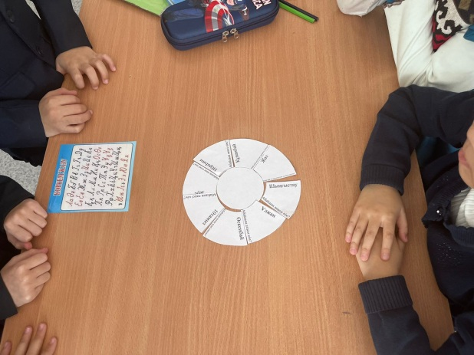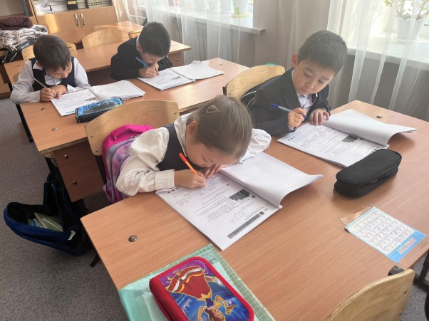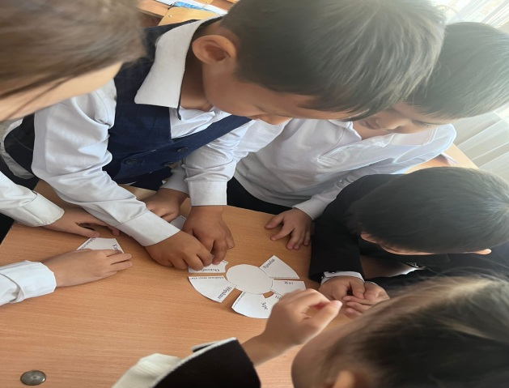

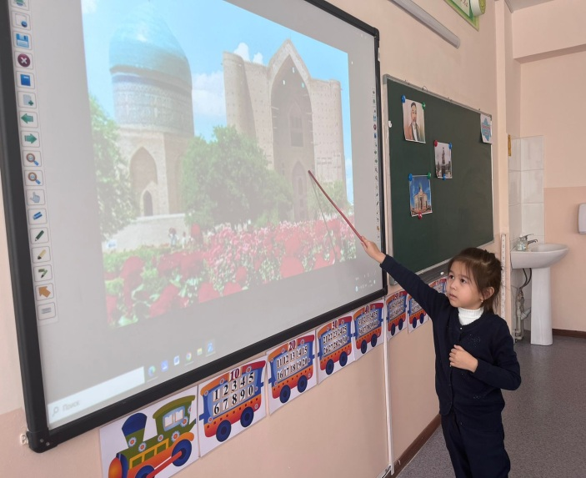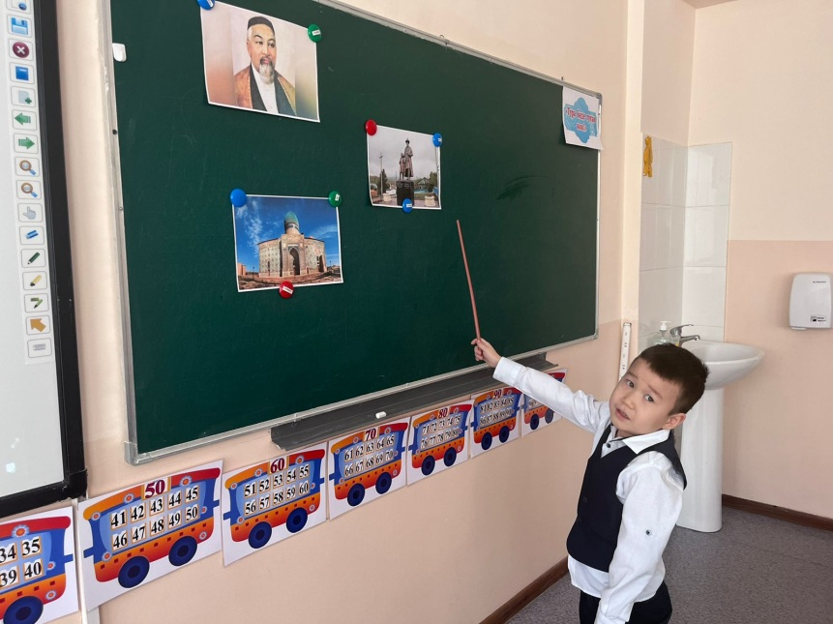

Қараша айында 1 «Ә» сыныбында «Абайдың әкесі - Құнанбай» тақырыбында ашық сабақ өтті. Мақсаты: Абайдай дара тұлғаның әкесі Құнанбай туралы мағлұмат беру

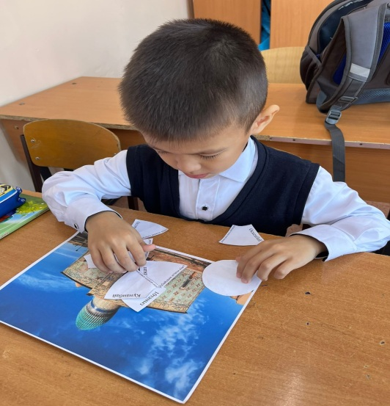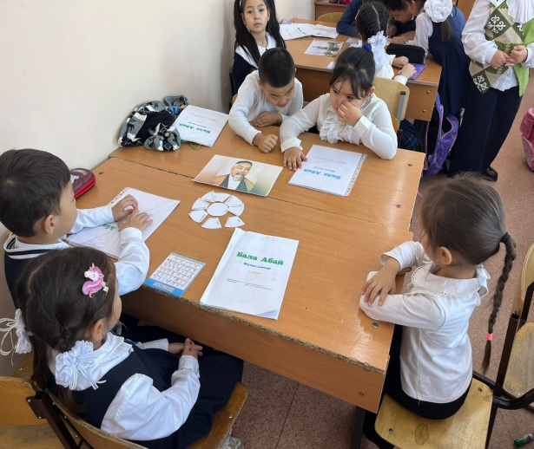

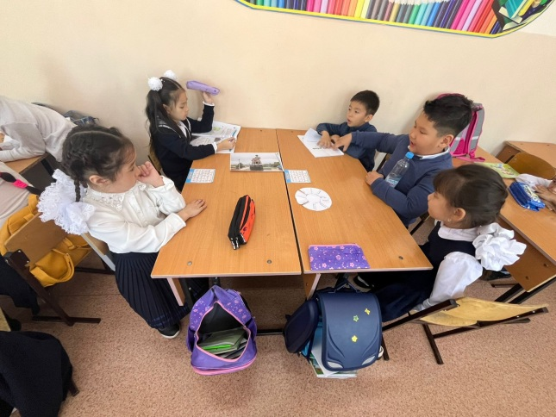

2

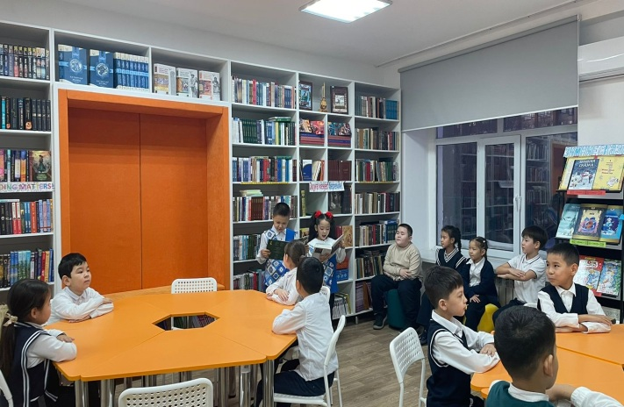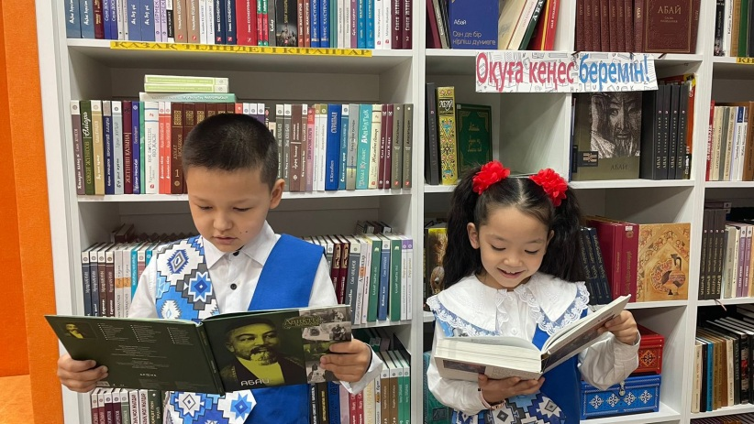2 «А»сыныбында «Абайдың шығармашылығы» тақырыбында ашық сабақ өтті. Мақсаты:Абай шығармашылығымен таныстыру. Оның өміршеңдігіне көздерін жеткізу

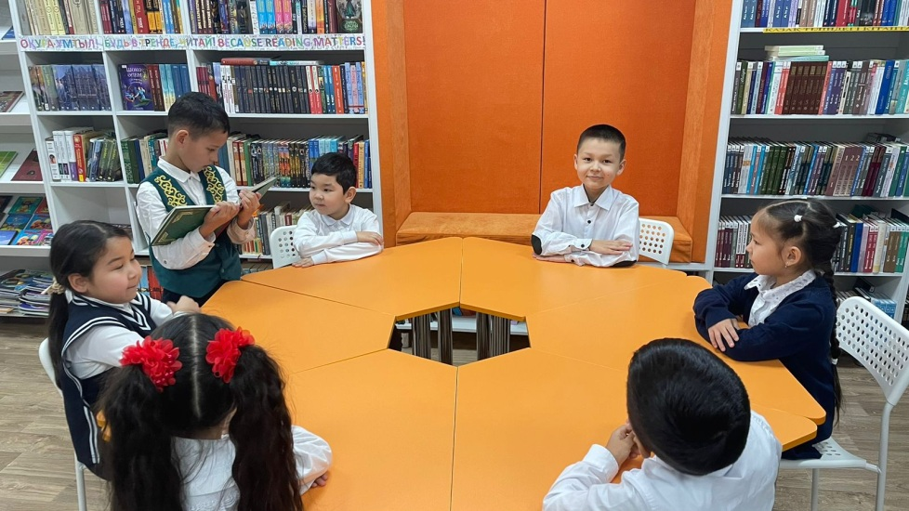

2 «Ә» сыныбында «Абай және халық ауыз әдебиеті» тақырыбында ашық сабақ болып өтті. Мақсаты:Ұлы дана ақын шығармашылығы туралы тереңірек мағлұмат беру, аудармасының ерекшелігін көрсет

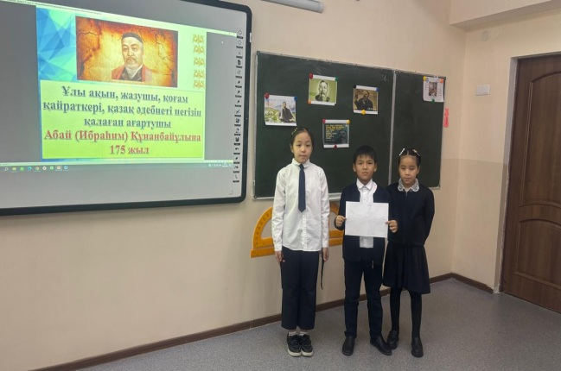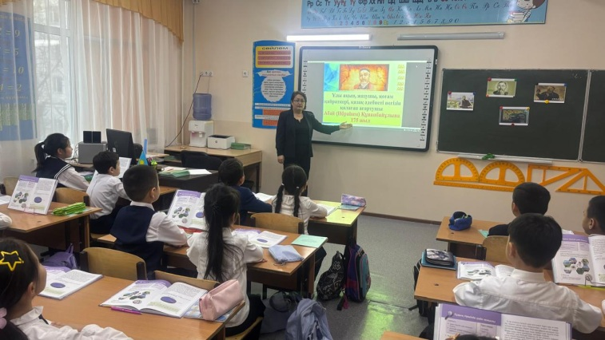3 «А» сыныбында «Абайдың тапқырлығы» тақырыбында ашық сабақ көрсетілді. Мақсаты:Абайдың қарасөздерін, өлеңдерін салыстыра отырып түсінеді.

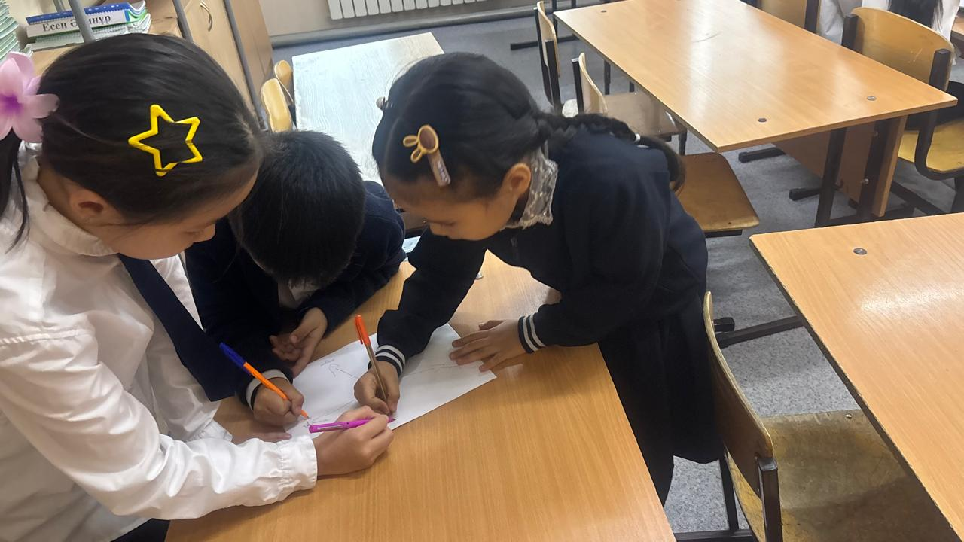

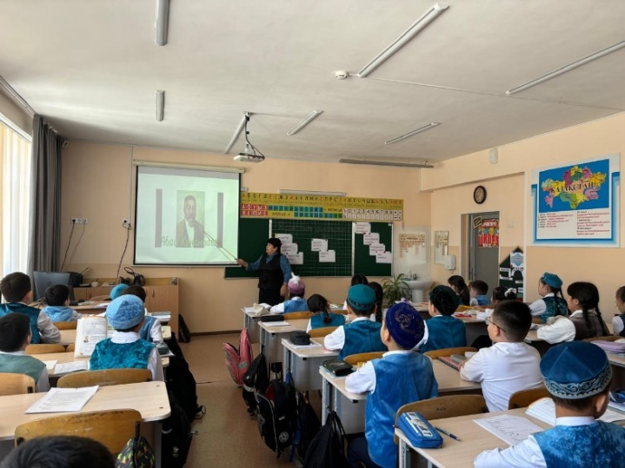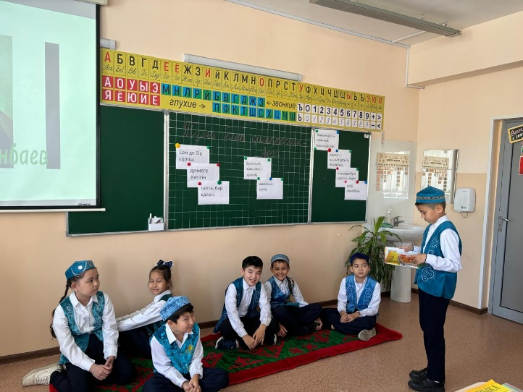4 «А» сыныбында «Тұлға болып қалыптасқан - Абай» тақырыбында әңгіме сабақ өтті. Мақсаты:Абай өмірі мен шығармашылығы туралы білімдерін толықтыру.

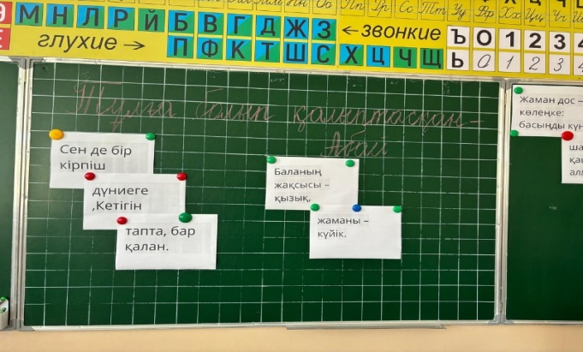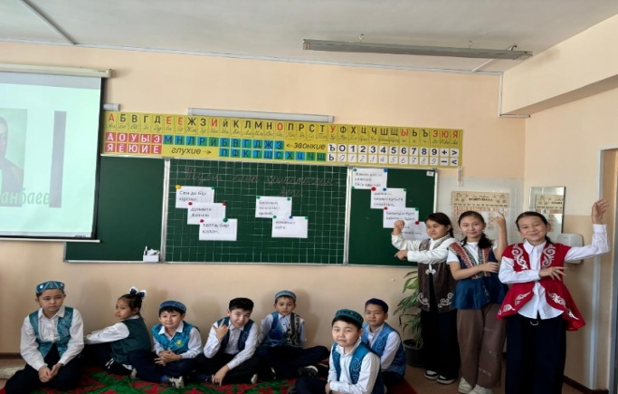

Желтоқсан айында 1-4 сынып оқушылары арасында «Асыл сөзді іздесең, Абайды оқы, ерінбе»тақырыбында мәнерлеп оқу сайысы өтті.Үздіктер мектеп директорының дипломдарымен марапатталды. Барлық жоспарланған сабақтар өтілді. Барлық сабақтар мектеп инстаграмына салынды.Бұл пән оқушылардың ақын өміріне қызығушылығын, көркем сөйлеумен, сыни тұрғысынан ойлауларын арттыруда.